Физкультурное занятие для детей 4 – 5 лет
Вводная часть
- Ходьба на месте или по комнате
- Ходьба по комнате на носках
- Ходьба по комнате на пятках
- Ходьба с высоким подниманием коленей
- Подскоки в движении
- Легкий бег
- «Слоники»: ползание с опорой на ладони и колени
- «Черепашки»: ползание с опорой на локти и колени
- «Мишки»: передвижение с опорой на стопы и ладони
- «Гусеницы»: передвижение сидя сгибая и выпрямляя ноги
- Легкий бег
Комплекс общеразвивающих упражнений
1. И. п. - стойка ноги на ширине ступни, руки вдоль туловища. Руки через стороны вверх, подняться на носки, хлопнуть в ладоши над головой. Опуститься на всю ступню, вернуться в исходное положение (4-5 раз).
2. И. п. - стойка ноги на ширине плеч, руки на пояс. Поворот вправо (влево), отвести правую руку в сторону, вернуться в исходное положение (6 раз).
3. И. п. - стойка ноги на ширине ступни, руки вниз. Присесть, руки вынести вперед, хлопнуть в ладоши перед собой, встать, вернуться в исходное положение (5-6 раз)
4. И. п. - сидя на полу, ноги прямые, руки в упоре сзади. Поднять правую прямую ногу вверх, опустить, вернуться в исходное положение. То же левой ногой (6 раз).
5. И. п. - лежа на животе, ноги прямые, руки, согнутые в локтях, перед собой. Вынести руки вперед, ноги приподнять от пола, прогнуться - «рыбка». Вернуться в исходное положение (4-5 раз).
6. И. п. -стойка ноги вместе, руки произвольно вдоль туловища.
Прыжки на двух ногах (ноги врозь - ноги вместе) под счет воспитателя 1-8 или удары в бубен (музыкальное сопровождение). Повторить 3-4 раза.
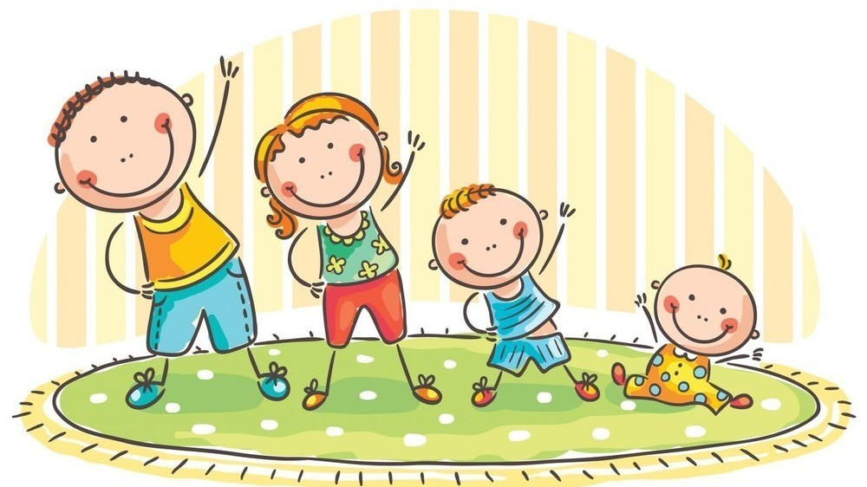
Основная часть
- Прыжки на двух ногах, продвигаясь вперед, - прыжком ноги врозь, прыжком ноги вместе и так далее. Расстояние 3 м, повторить несколько раз.
- «Мостик»: взрослый наклоняется вперед, упираясь на стопы и кисти рук, ребенок ползет на четвереньках под взрослым (4 раза)
- «Попади в корзину». И. п.: стойка вполоборота к мишени (к корзине), ноги на ширине плеч, правая рука выдвинута вперед (прицеливание). Замах: 1 – поворот в сторону мишени, наклон туловища вперед, бросок с силой, 2 – попадание в цель. Дети бросают кубик правой рукой в корзину, которая расположена от них на расстоянии 2 метров. Взрослый следит за правильностью выполнения метания в горизонтальную цель.

Подвижная игра
«Совушка»
Играющие свободно располагаются на площадке. В стороне («в дупле») сидит или стоит «Сова». Взрослый говорит: «День наступает – все оживает». Все играющие свободно двигаются по площадке, выполняя различные движения, имитируя руками полет бабочек, стрекоз и т.д.
Неожиданно взрослый произносит: «Ночь наступает, все замирает, сова вылетает». Все должны немедленно остановиться в том положении, в котором их застали эти слова, и не шевелиться. «Сова» медленно проходит мимо играющих и зорко осматривает их. Кто пошевелится или засмеется, того «сова» отправляет к себе в «дупло». Через некоторое время игра останавливается, и подсчитывают, сколько человек «сова» забрала к себе. После этого выбирают новую «сову» из тех, кто к ней не попал. Выигрывает та «сова», которая забрала себе большее число играющих

Заключительная часть
Игра «Цапля»
Дети идут по кругу, по сигналу «Цапля!» встают на одной ноге.
